4. Elicitación de Requisitos
4.1. Identificación de procesos
Los procesos principales identificados en los parqueaderos privados de la localidad de Suba, barrio Compartir, durante la fase de observación y recolección de datos son los siguientes:
- Registro de ingreso de vehículo con asignación automática de espacio disponible.
- Cálculo de tiempo de permanencia y tarifa al momento de la salida del vehículo.
- Gestión de pagos y aplicación de descuentos mediante cupones.
- Reserva anticipada de espacios por parte de clientes registrados.
- Registro de novedades operativas con notificación al usuario afectado.
- Generación de reportes de ingresos, ocupación y actividad del parqueadero.
4.2. Recolección de la información del software a construir
Para iniciar el desarrollo del sistema MultiParking se realizó una fase de recolección de datos con el objetivo de comprender las necesidades reales de propietarios, vigilantes y usuarios. La información se obtuvo a través de dos técnicas principales: observación directa en parqueaderos privados de la localidad de Suba, barrio Compartir, en la ciudad de Bogotá D.C., y encuestas digitales dirigidas a usuarios habituales y administradores del sector.
4.3. Elección de la técnica de recolección de la información
Para el proyecto se optó por utilizar las siguientes técnicas de recolección de información:
Encuesta digital: Aplicada a 13 usuarios y administradores de parqueaderos de la localidad de Suba, con 13 preguntas de selección múltiple sobre su experiencia actual y sus expectativas frente a un sistema tecnológico. La encuesta digital permite obtener datos cuantificables de forma rápida y sistemática, facilitando el análisis estadístico de frecuencias absolutas y relativas.
Observación directa: Empleada para registrar de forma sistemática el comportamiento de los procesos operativos en parqueaderos de pequeño y mediano tamaño en días de alta y baja afluencia. Esta técnica complementó los datos de la encuesta al permitir verificar en campo las problemáticas declaradas por los participantes.
4.4. Aplicación de la técnica de recolección de información
La encuesta se aplicó de forma digital a través de un formulario en línea distribuido entre usuarios habituales y personal operativo de parqueaderos privados de la localidad de Suba, barrio Compartir. La observación directa se efectuó en los mismos establecimientos en días representativos de alta y baja afluencia vehicular, registrando los procedimientos de ingreso y salida, los tiempos de espera, las modalidades de cobro y las incidencias más frecuentes.
4.5. Organización de la información recolectada
4.5.1 Encuesta
A continuación se presenta el análisis estadístico de la información recolectada en la encuesta aplicada (n = 13):
Pregunta 1: ¿Con qué frecuencia utilizas parqueaderos públicos o privados?
Tabla 2
Frecuencia de uso de parqueaderos
Variable | Frecuencia Absoluta | FA Acumulada | Frecuencia Relativa | FR Acumulada
Todos los días | 4 | 4 | 0,308 | 0,308
Varias veces a la semana | 3 | 7 | 0,231 | 0,539
Ocasionalmente | 3 | 10 | 0,231 | 0,770
Casi nunca | 3 | 13 | 0,231 | 1,000
Muestra | 13
Nota. Elaboración propia (2026).
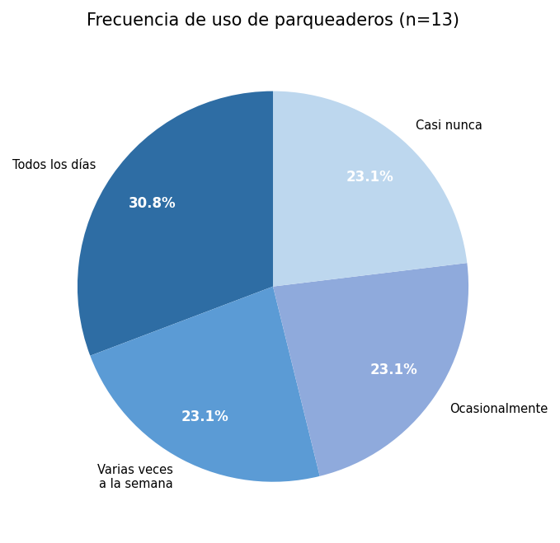
Figura 2
Frecuencia de uso de parqueaderos (n = 13)
Nota. Elaboración propia (2026).
Pregunta 2: ¿Qué medio usas actualmente para pagar en un parqueadero?
Tabla 3
Medio de pago actual en parqueaderos
Variable | Frecuencia Absoluta | FA Acumulada | Frecuencia Relativa | FR Acumulada
Efectivo | 11 | 11 | 0,846 | 0,846
Tarjeta débito/crédito | 1 | 12 | 0,077 | 0,923
App o sistema digital | 1 | 13 | 0,077 | 1,000
Muestra | 13
Nota. Elaboración propia (2026).
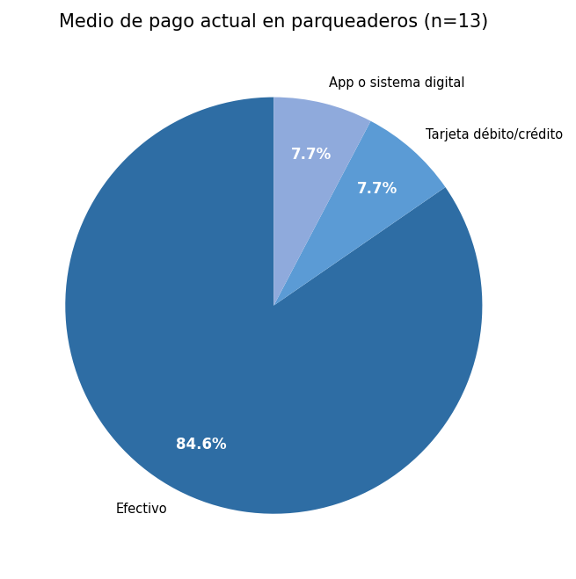
Figura 3
Medio de pago actual en parqueaderos (n = 13)
Nota. Elaboración propia (2026).
Pregunta 3: ¿Cuál es el aspecto que más te molesta al usar un parqueadero?
Tabla 4
Aspecto más molesto al usar un parqueadero
Variable | Frecuencia Absoluta | FA Acumulada | Frecuencia Relativa | FR Acumulada
Pago solo en efectivo | 4 | 4 | 0,308 | 0,308
Largos tiempos de espera | 2 | 6 | 0,154 | 0,462
Tarifas poco claras | 2 | 8 | 0,154 | 0,615
Filas para entrar o salir | 2 | 10 | 0,154 | 0,769
Falta de espacios disponibles | 2 | 12 | 0,154 | 0,923
Pérdida de tiquetes | 1 | 13 | 0,077 | 1,000
Muestra | 13
Nota. Elaboración propia (2026).
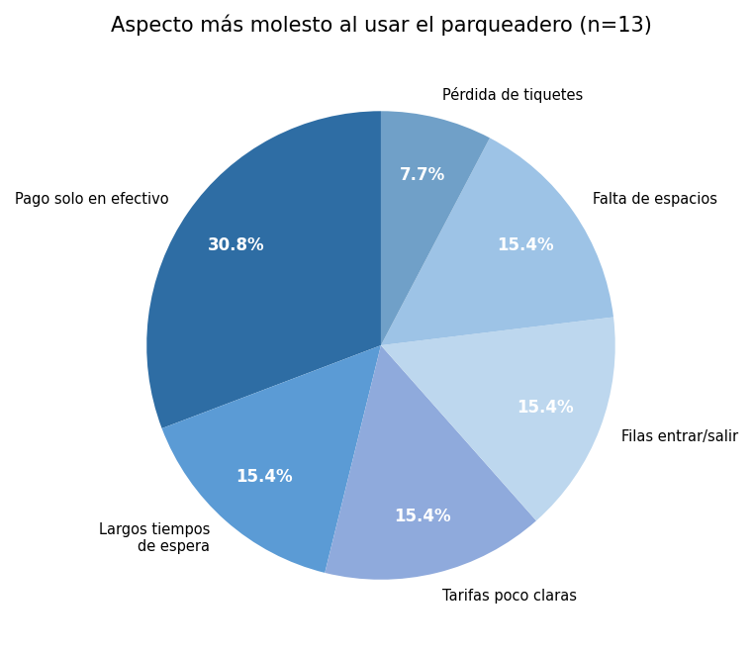
Figura 4
Aspecto más molesto al usar un parqueadero (n = 13)
Nota. Elaboración propia (2026).
Pregunta 4: ¿Te gustaría poder ingresar al parqueadero escaneando un código QR?
Tabla 5
Disposición para ingresar con código QR
Variable | Frecuencia Absoluta | FA Acumulada | Frecuencia Relativa | FR Acumulada
Sí | 5 | 5 | 0,385 | 0,385
Tal vez | 8 | 13 | 0,615 | 1,000
No | 0 | 13 | 0,000 | 1,000
Muestra | 13
Nota. Elaboración propia (2026).
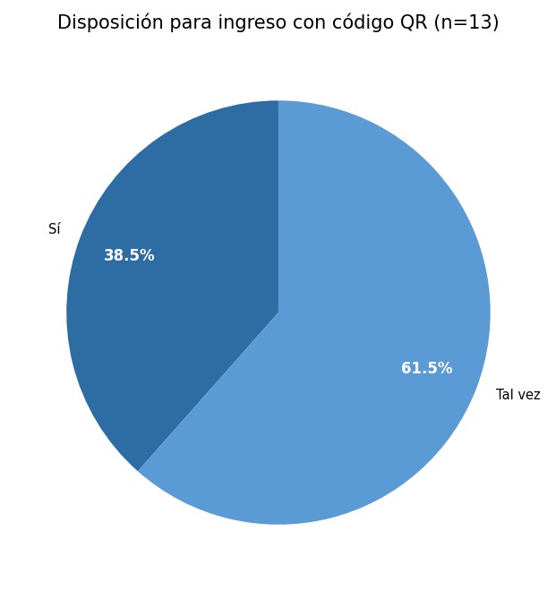
Figura 5
Disposición para ingreso con código QR (n = 13)
Nota. Elaboración propia (2026).
Pregunta 5: ¿Te parecería útil poder ver el tiempo y costo acumulado en tiempo real?
Tabla 6
Utilidad de visualizar tiempo y costo en tiempo real
Variable | Frecuencia Absoluta | FA Acumulada | Frecuencia Relativa | FR Acumulada
Sí, muy útil | 12 | 12 | 0,923 | 0,923
Me es indiferente | 0 | 12 | 0,000 | 0,923
No lo necesito | 1 | 13 | 0,077 | 1,000
Muestra | 13
Nota. Elaboración propia (2026).
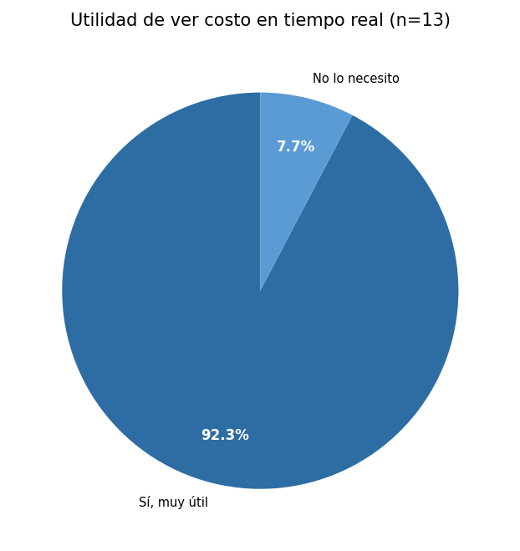
Figura 6
Utilidad de visualizar costo en tiempo real (n = 13)
Nota. Elaboración propia (2026).
Pregunta 6: ¿Usarías una app para reservar espacio de parqueo antes de llegar?
Tabla 7
Disposición para reservar espacio de parqueo anticipadamente
Variable | Frecuencia Absoluta | FA Acumulada | Frecuencia Relativa | FR Acumulada
Sí | 8 | 8 | 0,615 | 0,615
Tal vez | 4 | 12 | 0,308 | 0,923
No | 1 | 13 | 0,077 | 1,000
Muestra | 13
Nota. Elaboración propia (2026).
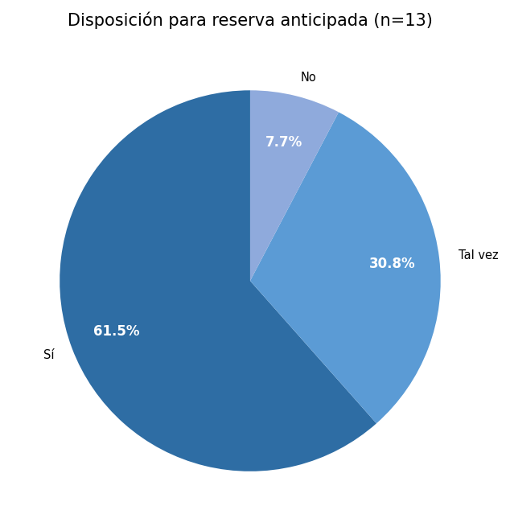
Figura 7
Disposición para reserva anticipada de espacio (n = 13)
Nota. Elaboración propia (2026).
Pregunta 7: ¿Cuál sería tu método de pago preferido para este sistema?
Tabla 8
Método de pago de preferencia para un sistema digital
Variable | Frecuencia Absoluta | FA Acumulada | Frecuencia Relativa | FR Acumulada
Transferencia digital / billetera | 4 | 4 | 0,308 | 0,308
Tarjeta débito/crédito | 4 | 8 | 0,308 | 0,615
Efectivo | 3 | 11 | 0,231 | 0,846
Pago por código QR | 2 | 13 | 0,154 | 1,000
Muestra | 13
Nota. Elaboración propia (2026).
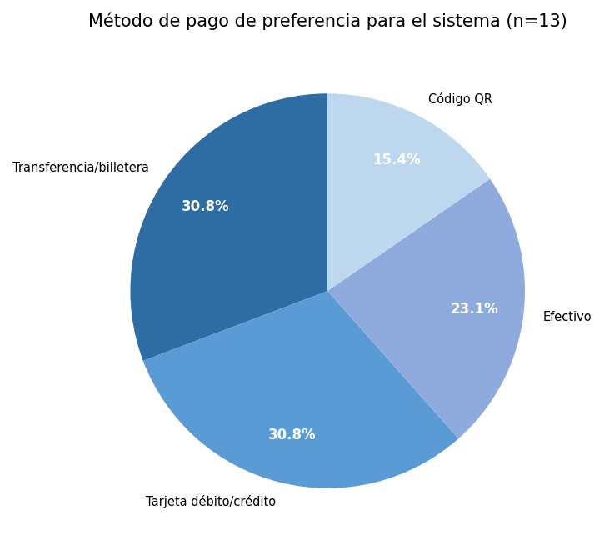
Figura 8
Método de pago de preferencia para el sistema (n = 13)
Nota. Elaboración propia (2026).
Pregunta 8: ¿Qué tanto te gustaría que el parqueadero reconociera tu historial para darte descuentos?
Tabla 9
Interés en que el parqueadero reconozca el historial del usuario para descuentos
Variable | Frecuencia Absoluta | FA Acumulada | Frecuencia Relativa | FR Acumulada
Me gustaría mucho | 6 | 6 | 0,462 | 0,462
Es algo interesante | 5 | 11 | 0,385 | 0,847
No me interesa | 2 | 13 | 0,154 | 1,000
Muestra | 13
Nota. Elaboración propia (2026).
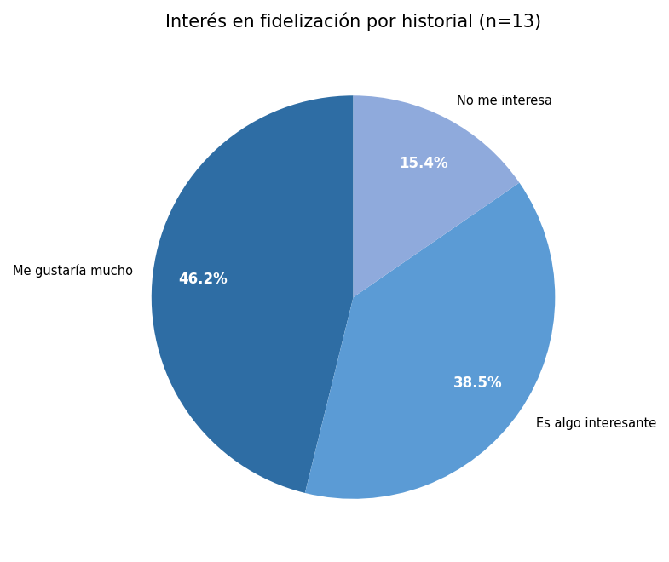
Figura 9
Interés en fidelización por historial de uso (n = 13)
Nota. Elaboración propia (2026).
Pregunta 9: ¿Consideras importante salir del parqueadero rápidamente sin interactuar con personal?
Tabla 10
Importancia de salir del parqueadero sin interactuar con personal
Variable | Frecuencia Absoluta | FA Acumulada | Frecuencia Relativa | FR Acumulada
Moderadamente importante | 6 | 6 | 0,462 | 0,462
Muy importante | 5 | 11 | 0,385 | 0,847
No es importante | 2 | 13 | 0,154 | 1,000
Muestra | 13
Nota. Elaboración propia (2026).
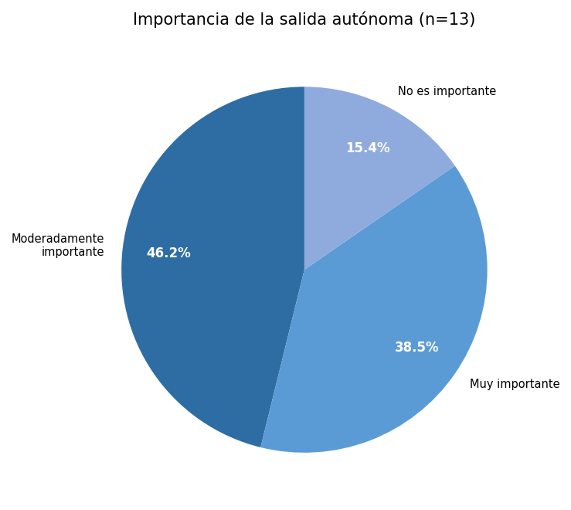
Figura 10
Importancia de la salida autónoma del parqueadero (n = 13)
Nota. Elaboración propia (2026).
Pregunta 10: ¿Qué tan dispuesto estarías a usar un sistema de parqueadero completamente automatizado?
Tabla 11
Disposición para usar un sistema de parqueadero completamente automatizado
Variable | Frecuencia Absoluta | FA Acumulada | Frecuencia Relativa | FR Acumulada
Muy dispuesto | 7 | 7 | 0,538 | 0,538
Algo dispuesto | 6 | 13 | 0,462 | 1,000
No dispuesto | 0 | 13 | 0,000 | 1,000
Muestra | 13
Nota. Elaboración propia (2026).
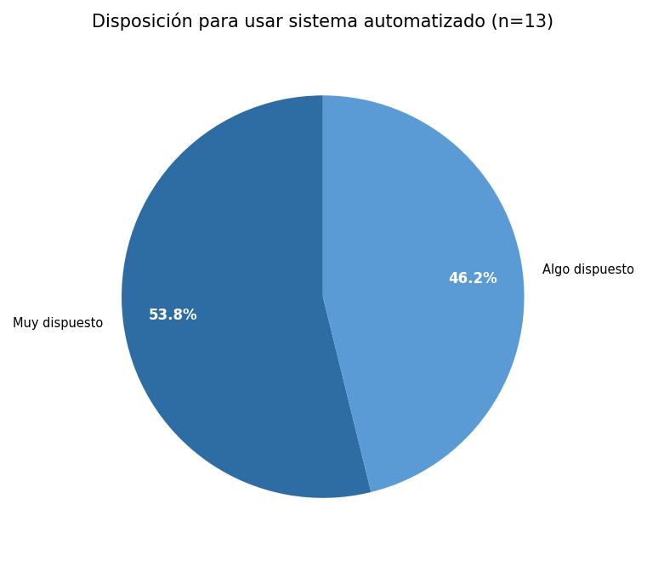
Figura 11
Disposición para usar sistema automatizado (n = 13)
Nota. Elaboración propia (2026).
Pregunta 11: ¿Estarías dispuesto/a a pagar un poco más por un parqueadero automatizado?
Tabla 12
Disposición para pagar más por un parqueadero automatizado
Variable | Frecuencia Absoluta | FA Acumulada | Frecuencia Relativa | FR Acumulada
Solo si el precio es igual al tradicional | 7 | 7 | 0,538 | 0,538
Sí | 6 | 13 | 0,462 | 1,000
No | 0 | 13 | 0,000 | 1,000
Muestra | 13
Nota. Elaboración propia (2026).
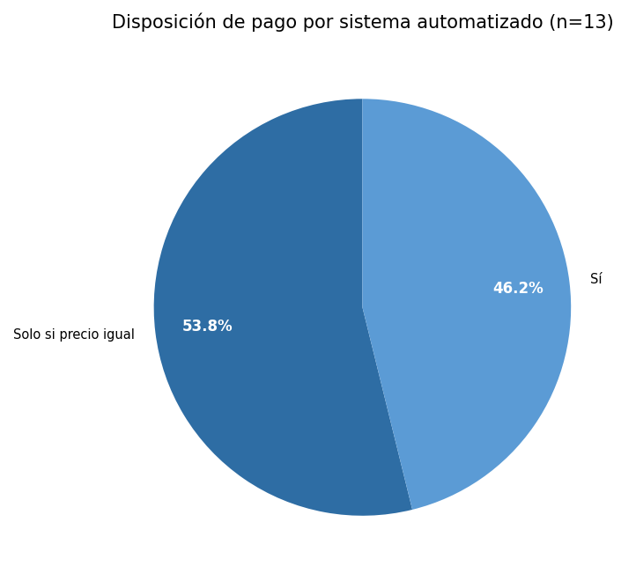
Figura 12
Disposición de pago por sistema automatizado (n = 13)
Nota. Elaboración propia (2026).
Pregunta 12: ¿Qué funcionalidad te gustaría que tuviera un parqueadero automatizado?
Tabla 13
Funcionalidades deseadas en un parqueadero automatizado
Variable | Frecuencia Absoluta | FA Acumulada | Frecuencia Relativa | FR Acumulada
Poder reservar | 3 | 3 | 0,231 | 0,231
Pagar al ingresar, no al salir | 2 | 5 | 0,154 | 0,385
Garantizar seguridad del vehículo | 3 | 8 | 0,231 | 0,615
Notificación del vencimiento del parqueo | 3 | 11 | 0,231 | 0,846
Parqueadero más amplio | 2 | 13 | 0,154 | 1,000
Muestra | 13
Nota. Elaboración propia (2026).
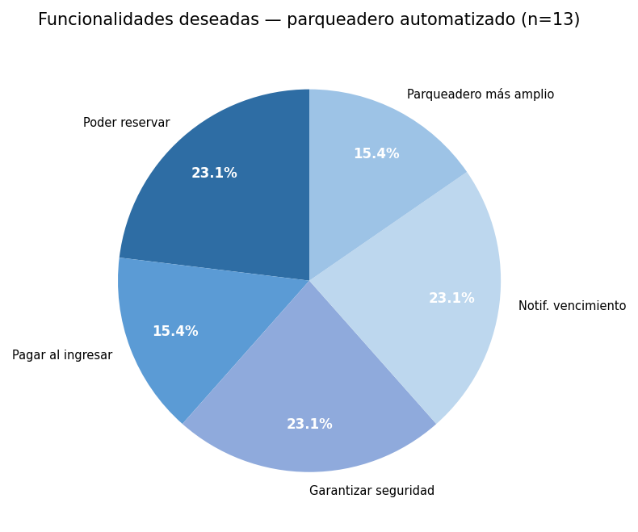
Figura 13
Funcionalidades deseadas en parqueadero automatizado (n = 13)
Nota. Elaboración propia (2026).
4.5.2 Observación directa
Se llevaron a cabo observaciones directas en parqueaderos privados de tamaño pequeño y mediano ubicados en la localidad de Suba, barrio Compartir, en días con alta y baja afluencia vehicular. Se registraron los procedimientos de entrada y salida de vehículos, la asignación de espacios, los tiempos de espera, las formas de cobro y las incidencias más frecuentes. Los hallazgos confirmaron de manera directa las problemáticas reportadas en la encuesta: control manual mediante planillas físicas, ausencia de visibilidad del estado de espacios en tiempo real, cobros imprecisos por cálculos manuales y largos tiempos de atención en horas de alta demanda. Estos resultados sustentan la necesidad de digitalizar el control de acceso, el cobro y la comunicación con los usuarios (Elaboración propia, 2026).
4.6. Informe de la recolección de datos
Los resultados de la encuesta y la observación directa realizada en los parqueaderos de la localidad de Suba, barrio Compartir, evidencian de manera contundente la necesidad de una solución tecnológica. El 84,6 % de los encuestados señaló que el efectivo es el único medio de pago aceptado; el 92,3 % consideró muy útil poder ver el tiempo de permanencia y el costo acumulado en tiempo real; el 100 % se mostró abierto al uso de tecnología QR para el ingreso; y el 61,5 % usaría un sistema de reserva anticipada. Adicionalmente, el 100 % de los participantes declaró estar dispuesto a usar un sistema automatizado (53,8 % muy dispuesto; 46,2 % algo dispuesto), y ninguno se mostró en contra de la automatización.
Estos hallazgos confirman la viabilidad y pertinencia del sistema MultiParking como respuesta tecnológica a las necesidades identificadas. Los módulos de reservas, fidelización, visualización de tarifas en tiempo real, pagos digitales y notificaciones automáticas responden directamente a las preferencias expresadas por los usuarios encuestados. La observación directa verificó en campo que las problemáticas declaradas son reales y persistentes en el entorno del parqueadero de referencia (Elaboración propia, 2026).

